Nedan finns förslag på texter för sociala medier (bildalternativ bifogas) för att hjälpa dig att marknadsföra månadens tema om hälsa och välbefinnande – stresshantering – bland dina medlemmar. Dela gärna på era interna kommunikationsplattformar och på era egna LinkedIn-konton, om det är lämpligt.

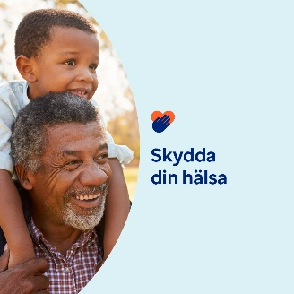 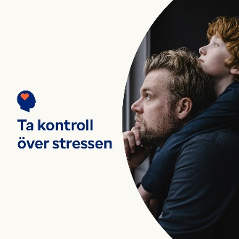 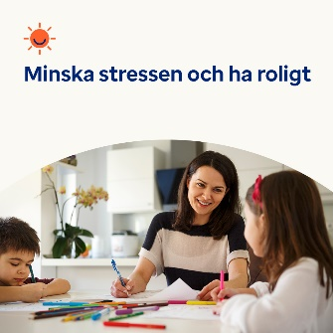 

* Den 7 april är Världshälsodagen. Ta del av dessa självhjälpstips för att hantera stress och skydda din hälsa och ditt välbefinnande. [optumwellbeing.com/newthismonth/sv-SE](https://optumwellbeing.com/newthismonth/sv-SE) #employeehealth #wellbeing #worldhealthday
* Stress är en naturlig del av livet, men du kan ta mer kontroll över hur mycket den påverkar ditt liv. I den här artikeln finns praktiska tips på hur du kan minska pressen på dig själv. [optumwellbeing.com/newthismonth/sv-SE](https://optumwellbeing.com/newthismonth/sv-SE) #employeehealth #wellbeing #worldhealthday
* Letar du efter ett roligt sätt att minska stress? Gör din egen sensoriska lekstund rolig! Här är ett enkelt recept på trolldeg med vanliga ingredienser. [optumwellbeing.com/newthismonth/sv-SE](https://optumwellbeing.com/newthismonth/sv-SE) #employeehealth #wellbeing #worldhealthday
* Det är ett faktum: Husdjur kan göra ditt liv bättre. Lär dig hur det fungerar och hur du kan överväga om ett husdjur är rätt för dig. [optumwellbeing.com/newthismonth/sv-SE](https://optumwellbeing.com/newthismonth/sv-SE) #employeehealth #wellbeing #worldhealthday

**Så här gör du inlägg på LinkedIn:**

* Öppna ditt LinkedIn-konto.
* Välj den text som visas ovan och som du föredrar (inklusive länk). Kopiera och klistra in.
* Välj den bild du vill ha och lägg till den i inlägget (spara bilden på din hårddisk, välj “Lägg till foto” före nästa steg).
* Klicka på “publicera”